附件：商品图片

一、双合成晋式月饼（样图）

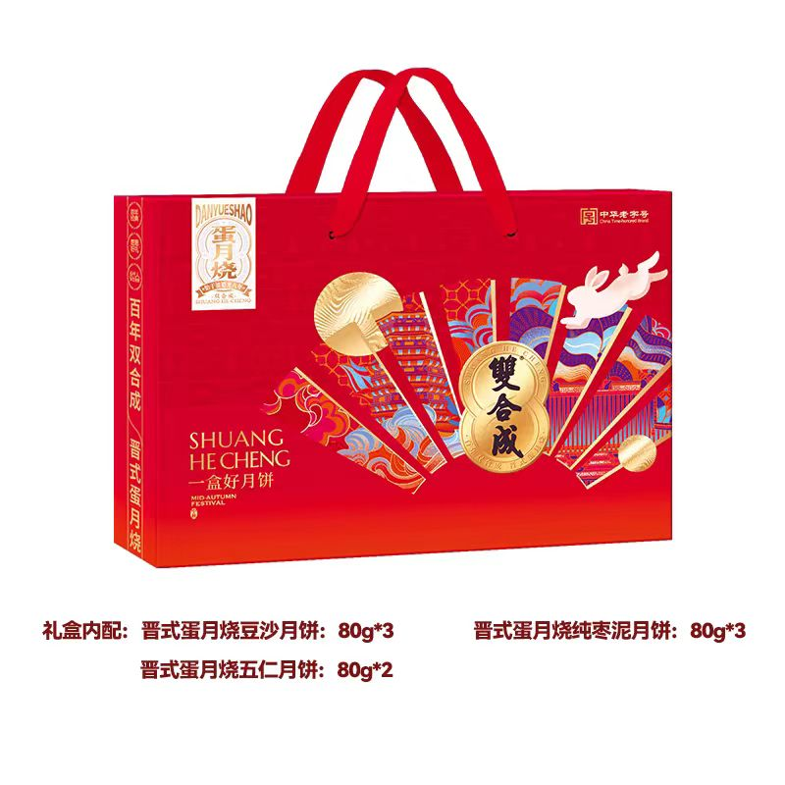

二、金龙鱼浓香花生油（样图）

